ISTITUTO COMPRENSIVO STATALE DI FELTRE
Viale A. Fusinato, 14 - 32032 FELTRE (Belluno)
Scuole dell’Infanzia di Anzù – Mugnai – Pasquer – Tomo – Vellai – Vignui
Scuole Primarie di Feltre – Farra – Foen – Mugnai
Scuola Secondaria di 1° grado di Feltre
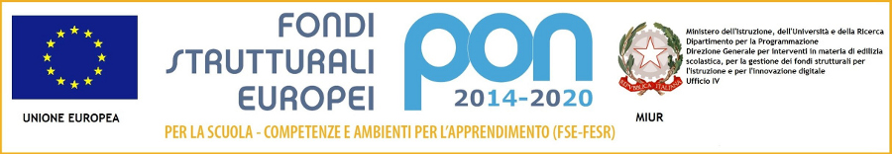

COMUNICATO STAMPA

IC FELTRE: nuove tecnologie in classe. Robottini e lavagna Lim di ultima generazione alla primaria di Foen per una scuola inclusiva.

I genitori della primaria di Foen hanno regalato alla scuola una nuova lavagna LIM corredata di videoproiettore e PC installati nella classe prima. La lavagna è utilizzabile come superficie per scrivere e come schermo touch completo di software didattici per apprendere matematica, italiano, scienze, e altre discipline scolastiche. La lavagna va idealmente a completare il progetto di robotica e coding avviato nei mesi scorsi con il coding unplugged e il pixel art nelle quali gli alunni si sono cimentati con la creazione di immagini artistiche create grazie alla combinazione di codici-colore. “Quest’anno la robotica ha fatto passi da gigante – spiega l’insegnante Mara Perotto – e grazie alla compagnia di tre robottini, Bee-bot e Ozobot, gli alunni hanno potuto svolgere calcoli orientandosi in un reticolo, lavorare con i colori durante l’ora di inglese, pianificare un percorso con codici programmati per la gara degli Ozobot utilizzando prima i codici-comando e successivamente con l’utilizzo del tablet sulla piattaforma di Ozoblockly”. Insomma creatività, entusiasmo e divertimento non sono mancati e grazie a questi il lavoro di gruppo fra gli alunni ha incentivato e rafforzato le capacità di collaborazione, condivisione e di problem solving. “La robotica educativa si presta proprio ad essere uno strumento per imparare un metodo di ragionamento e sperimentazione – ancora Perotto – promuovendo le attitudini creative degli studenti, nonché la loro capacità di comunicazione, cooperazione e lavoro di gruppo”.

Feltre, 13.02.2019

Orazio Longo
n.tessera odg 092436
tel. 3382049604
email: oraziolongo1@gmail.com

____________________________________________________________________________________________________________el. 0439 885680 – Fax 0439 885689 – e-mail blic83300p@istruzione.it PEC blic83300p@pec.istruzione.it
Codice Fiscale 91018840255 - Codice Ufficio per fatturazione elettronica UFFWT9 Conto Tesoreria Unica 319019 Codice IBAN IT11R0572861110611571177696

